 Паспорт инвестиционной площадки № 5

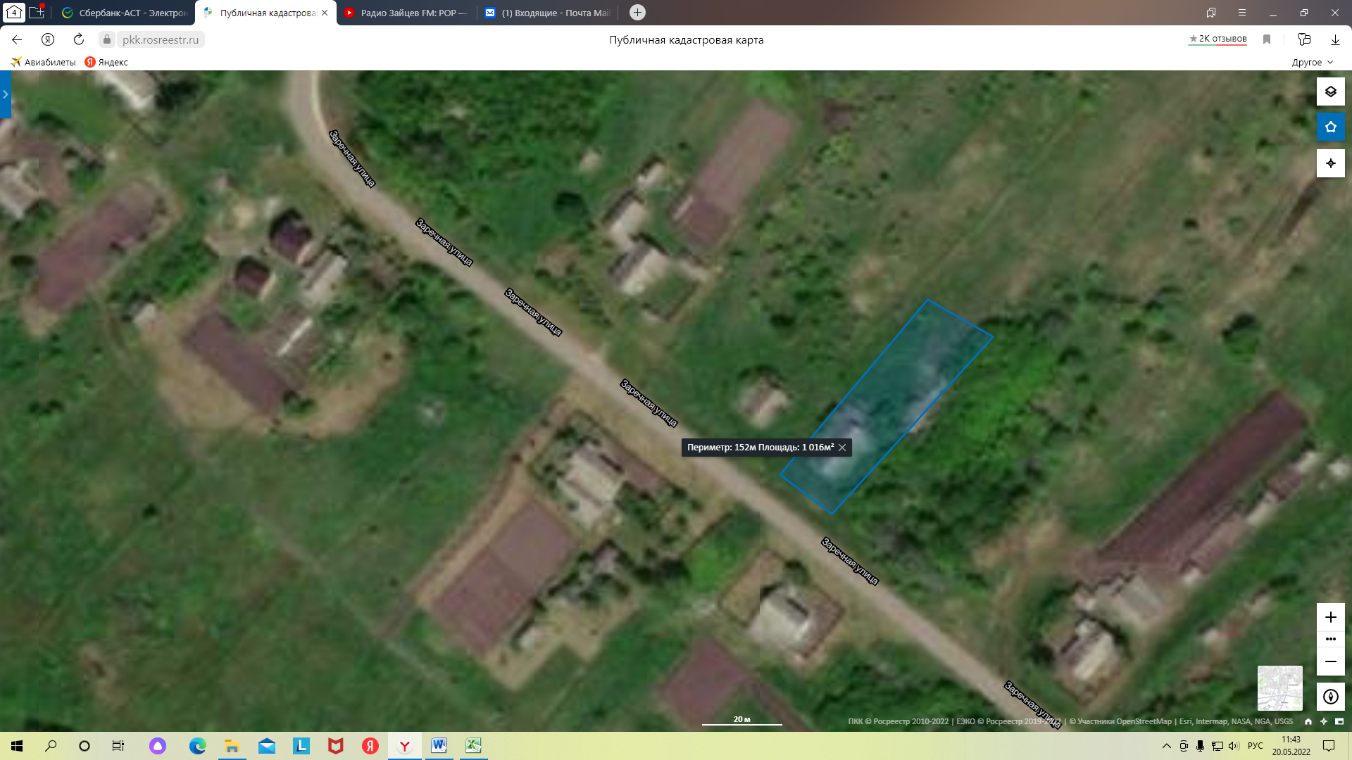 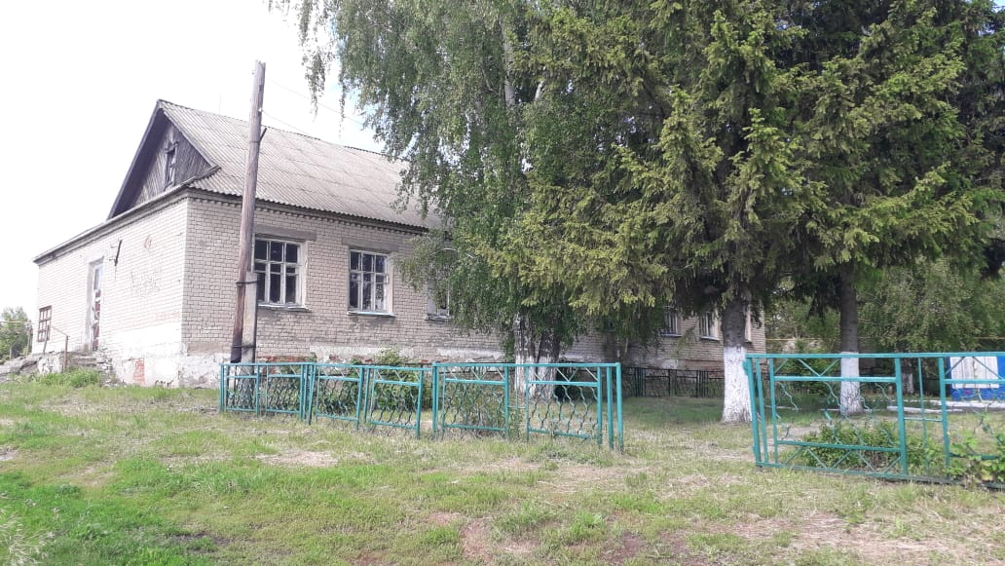

|  |  |
| --- | --- |
| **Общая информация** | |
| **Наименование площадки (здание, участок)** | Нежилое здание. Одноэтажное кирпичное здание школы |
| **Кадастровый номер** | 13:12:0309001:102 |
| **Адрес объекта** (муниципальное образование, город, населенный пункт) | Республика Мордовия, Ковылкинский район, с. Самаевка, ул. Зречная, д.6 |
| **Тип площадки**  Свободные земли Территория незавершенного строительства Складское помещение Производственная база (перечень оборудования) Здание предприятия (наименование) Предприятие целиком (название)  Иное | Браунфилд  Одноэтажное кирпичное здание бывшей школы |
| **Площадь земельного участка, га** | 0,1 га |
| **Площадь объекта капитального строительства (при наличии), м²:** | 298,6 кв.м. |
| **Форма собственности / Балансодержатель** (федеральная, республиканская, муниципальная, частная) | Муниципальная |
| **Вид разрешенного использования** | Для размещения административных зданий |
| **Оценочная стоимость**, тыс. руб. на 01 октября 2022 г. | По факту обращения |
| **Предполагаемые условия привлечения инвестора** (аренда/продажа) | Продажа, аренда |
| **Характеристика ранее размещенного объекта** (вид деятельности) | Общеобразовательное учреждение |
| **Возможные направления использования** | Производственный цех, торговый объект |
| **Инфраструктура** | |
| Наличие газоснабжения на объекте (есть/нет) | Есть; от ближайшей площадки газификации: расстояние до сетей газораспределения 0,0003 км. свободная мощность 5 м3 |
| Наличие водоотведения на объекте (есть/нет) | нет |
| Электроснабжение (есть/нет) | Есть; ТП 10/0,4 кВ № ТС0816/63 с. Самаевка, ВЛ-0,4 кВ до ТП №ТС0816 0,150 км, Свободная мощность, 0,040 МВт. |
| Наличие отопления (тепловых сетей) (есть/нет) | Есть; |
| **Транспортное сообщение** | |
| Удаленность от автомагистрали, км | 7 км. |
| Удаленность от железной дороги, км | 0,2 км. |
| Расстояние до г. Саранск, км | 135 км. |
| Расстояние до центра муниципального образования, в котором находится площадка, км | 26 км. |
| **Дополнительные преимущества для потенциальных инвесторов** | |
| **Контактная информация** | |
| (83453) 2 13 09 | Радайкина Екатерина Константиновна, начальник управления имущественных отношений |

